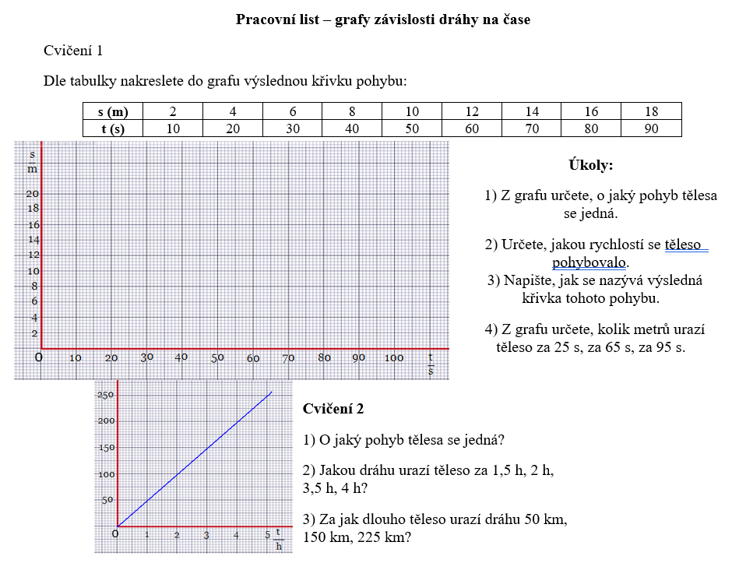

Úkol na tento týden je vypracovat zadané cvičení 1. a 2. do sešitu. Přerýsuj následující grafy do sešitu, pracuj podle pokynů a opiš si zadání otázek ke každému grafu. Odpovědi vypiš vždy ke každé otázce. Znovu připomínám, pracuj podle pokynů v zadání. Úkol vypracuj a pošli na můj mail: podeszwovapavla@gmail.com do 22.11.

Poznámka: Stejně jak jsme se minulý týden učili rýsovat graf a jeho průběh pomocí dvojice číselných hodnot (času a dráhy), nyní budeme znát průběh v grafu. Pokud znáte průběh grafu (přímku) a znáte jednu ze zadaných dvojic (času, dráhy), snadno určíme druhou hodnotu z dané dvojice (času, dráhy).
V učebnici na str. 22 – 23 jsou řešené úlohy na dané téma jak číst z grafu. Pročtěte si tuto dvojstranu.

